兵庫県漁業調査船・漁業取締船の概要

兵庫県農林水産部水産漁港課

１　船舶の諸元等

|  |  |  |  |
| --- | --- | --- | --- |
|  | 漁業・環境調査船 | 漁業調査船 | 漁業取締船 |
| 船名 | 新ひょうご | たじま | はやたか |
| 対象海域 | 瀬戸内海 | 日本海 | 瀬戸内海 |
| 総トン数 | ４８トン | １９９トン | ４３トン |
| 主要寸法 | 24.8×4.8×2.35ｍ | 44.5×7.6×3.2ｍ | 25.5×4.9×2.45ｍ |
| 主機関 | MTU 12V2000 M90  916kw×２基 | ﾆｲｶﾞﾀ 6MG26HLX-5  1,323kw×１基 | MTU 12V2000 M94  1,302kw×２基 |
| 竣工 | 平成17年１月13日 | 平成21年７月28日 | 平成28年８月30日 |
| 巡航速力 | 28.8ノット | 13.0ノット | 36.8ノット |
| 船員数 | ５名 | １３名 | ５名 |
| 年間運航日数 | 約120日（ﾄﾞｯｸ除く） | 約100日（ﾄﾞｯｸ除く） | 約170日（ﾄﾞｯｸ除く） |

２　船員の年齢構成

|  |  |  |  |  |  |  |  |  |  |  |
| --- | --- | --- | --- | --- | --- | --- | --- | --- | --- | --- |
|  | ～25 | 26～30 | 31～35 | 36～40 | 41～45 | 46～50 | 51～55 | 56～60 | 61～65 | 計 |
| 新ひょうご |  |  |  | １ |  | １ | １ |  | ２ | ５ |
| たじま | ２ | １ | １ | １ | １ |  | ４ | ２ |  | １２ |
| はやたか |  |  | ２ | １ | １ |  |  |  | １ | ５ |
| 計 | ２ | １ | ３ | ３ | ２ | １ | ５ | ２ | ３ | ２２ |

（※年齢は2025年３月末時点）

３　主な業務内容

|  |  |  |
| --- | --- | --- |
| 新ひょうご | たじま | はやたか |
| ・イカナゴ、シラス等の卵稚仔調査  ・プランクトン調査  ・栄養塩類調査  ・水質調査 | ・ズワイガニ、ベニズワイガニ、スルメイカ等の資源調査  ・増殖場の効果調査  ・水質調査 | ・漁業者に対する操業区域違反、許可内容違反の取締及び指導  ・養殖漁場区域の表示浮標灯設置指導  ・遊漁者等への指導 |

兵庫県　漁業取締船　はやたか

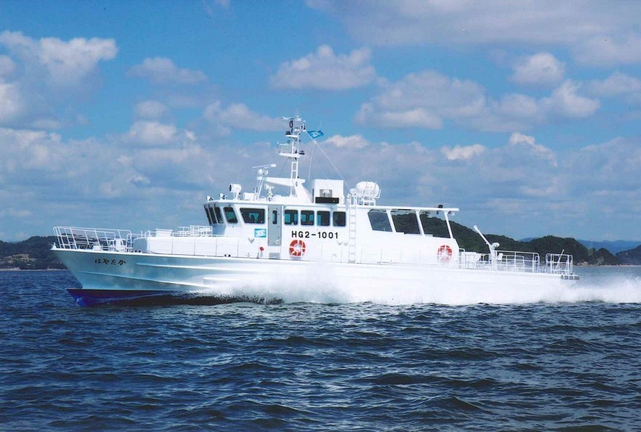

|  |  |
| --- | --- |
| 主要寸法・総トン数 | L 25.50m×W 4.90m×D 2.45m ・ 43トン |
| 船質・航海速力 | 軽合金製 ・ 36.8kt |
| 主　機　関 | MTU12V2000M94 1302kW/2373rpm×２基 |
| 定　　員 | 船員5名 ・ その他10名 |
| 竣　　工 | 平成28年8月 |

兵庫県　漁業調査船　新ひょうご

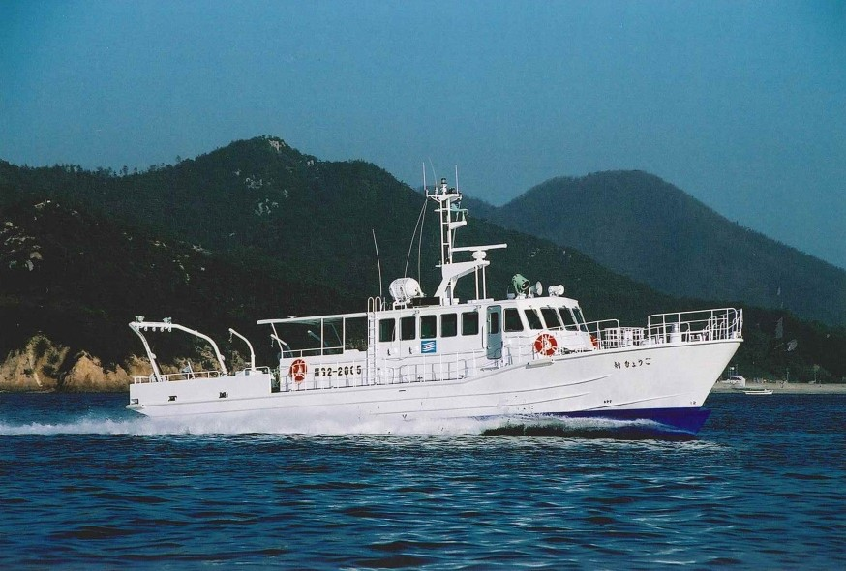

|  |  |
| --- | --- |
| 主要寸法・総トン数 | L 24.81m×W 4.80m×D 2.35m ・ 48トン |
| 船質・航海速力 | 軽合金製 ・ 28.8kt |
| 主　機　関 | MTU12V2000M90 916kW/2230rpm×２基 |
| 定　　員 | 船員8名 ・ その他15名 |
| 竣　　工 | 平成17年1月 |

兵庫県　漁業調査船　たじま

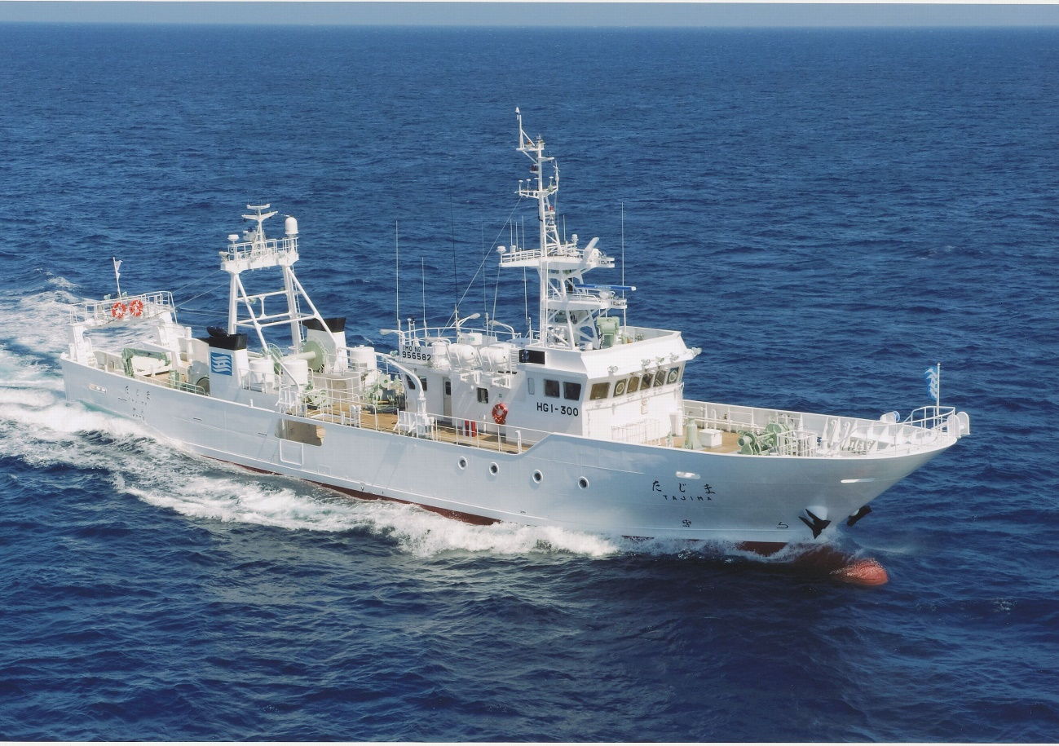

|  |  |
| --- | --- |
| 主要寸法・総トン数 | L 44.50m×W 7.60m×D 3.20m ・ 199トン |
| 船質・航海速力 | 鋼製 ・ 13.0kt |
| 主　機　関 | 新潟 6MG26HLX-5 1323kW/750rpm |
| 定　　員 | 船員13名 ・ その他10名 |
| 竣　　工 | 平成21年7月 |

主な勤務条件

１　給与等

（１）給料（初任給）

　　　高等学校卒　　１級-９号給　　　１９４，５００円

　　　　（給料月額は、経歴に応じ加減される場合があります。）

（２）昇給

　　　毎年1月1日に、同日前1年間におけるその者の勤務成績に応じて行う。

　　　（標準）　4号給昇給

（３）手当

　　　調整手当（明石、2級地：５．７５％）、扶養手当、住居手当、通勤手当（原則実費、上限あり）、特殊勤務手当、超過勤務手当、期末・勤勉手当等

２　勤務時間・休暇等

　　午前８時４５分から午後５時３０分まで

　　　休憩時間：午後０時から午後1時まで

　　週休日（原則として日曜日及び土曜日）

　　休日　祝日、１２月２９日から翌年1月3日までの日

　　休暇　年次休暇、病気休暇、特別休暇、介護休暇、組合休暇

３　職務内容

　　甲板員又は機関員